Generalitat de Catalunya | Unió Europea
Departament d’Ensenyament | Fons Social Europeu
Institut LA ROMÀNICA



PROCEDIMENT

PROSG02.4
GESTIONAR LA SATISFACCIÓ
DE L’EQUIP HUMÀ

Gestionar la satisfacció equip humà | PROSG02.4-v0 | 1 de 4
Aquest document pot quedar obsolet un cop imprès
Generalitat de Catalunya |  |  |  |  |  | Unió Europea
Departament d’Ensenyament |  |  |  |  | Fons Social Europeu
Institut LA ROMÀNICA
Elaborat |  | Revisat |  | Aprovat
Maite Martí (CQ) |  | Maite Martí (CQ) |  | Jordi Baró (DIR)
Control de canvis
Núm. Revisió | Descripció de la modificació |  | Autoria |  |  | Data de la rev isió
0 | Creació del document |  | Maite Martí (CQ) |  |  | 23/11/2010

Gestionar la satisfacció equip humà | PROSG02.4-v0 | 2 de 4
Aquest document pot quedar obsolet un cop imprès
Generalitat de Catalunya | Unió Europea
Departament d’Ensenyament | Fons Social Europeu
Institut LA ROMÀNICA

1. Objecte

Determinar l’actuació per tal de detectar la satisfacció de l’equip humà de l’Institut La Romànica de Barberà del Vallès.

2. Abast

Aquest procediment està dirigit a tot el professorat i el PAS d’aquest centre educatiu.

3. Ubicació

El present procediment pertany al procés PS02 GESTIONAR L’EQUIP HUMÀ.

4. Referències

Projecte Educatiu de Centre, PEC.

5. Responsabilitats

Propietari/ària del procediment: Coordinador/a de Qualitat.

Propietari/ària del procés: Cap d’Estudis.

- Descripció del procediment Vegeu diagrama de flux.

- Registres de qualitat

- Registre d’Enquesta del Professorat (PROSG02.4/R01).

- Registre d’Enquesta del PAS (PROSG02.4/R02).

- Registre d’Enquesta del Professorat Nouvingut (PROSG02.4/R03).

Gestionar la satisfacció equip humà | PROSG02.4-v0 | 3 de 4
Aquest document pot quedar obsolet un cop imprès
Generalitat de Catalunya | Unió Europea
Departament d’Ensenyament | Fons Social Europeu
Institut LA ROMÀNICA
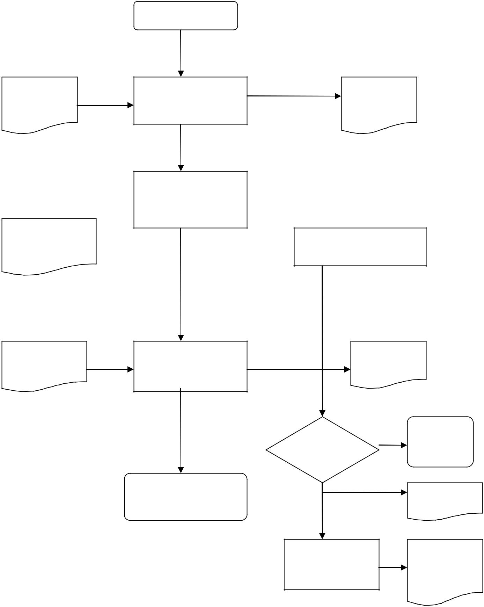

Professorat i PAS

Enquesta | Acollida de | Informe:
sobre nova | professorat i PAS | Resultats
incorporació | nova incorporació | enquestes

Professorat i PAS
Desenvolupa la seva
tasca

Professorat i PAS
Coordinador/a qualitat
Realitza una queixa _{Rep incidències o suggeriment}

Enquesta | Coord. Qualitat | Informe:
Professorat i | Realitza enquestes | Resultats
Enquesta PAS | Professorat i PAS | enquestes

 | SI | Control
 | És servei | servei no
 | No conforme | conforme
Satisfacció de |  | Proposta de
Professorat i PAS |  | Proposta de
Professorat i PAS |  | millora
gestionada | NO | millora
 | Resposta a | Registre
 | Professorat | resposta
 | i PAS | queixes i
 |  | suggeriments

Gestionar la satisfacció equip humà | PROSG02.4-v0 | 4 de 4
Aquest document pot quedar obsolet un cop imprès

